IP（网络层协议）的作用：

寻路（根据目标ip,找到下一跳ip)

标识唯一主机

IP使用首部长度进行解包，使用协议长度进行分用

IP地址分为两个部分：

网络号: 保证相互连接的两个网段具有不同的标识;

主机号: 同一网段内，主机之间拥有相同网络号，不同主机号

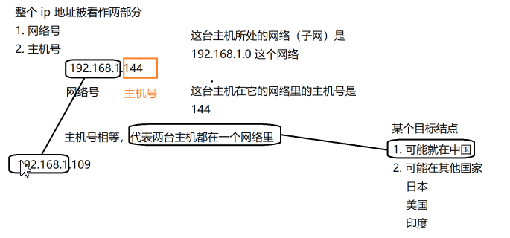

划分网络号与主机号（A类网络划分简单，但是太浪费空间）：

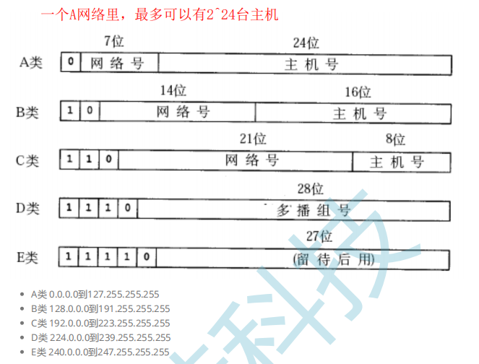

利用子网掩码进行划分网络号与主机号

子网掩码也是一个32位的正整数. 通常用一串 "0" 来结尾;

将IP地址和子网掩码进行 "按位与" 操作, 得到的结果就是网络号;

主机号=ip&子网掩码取反

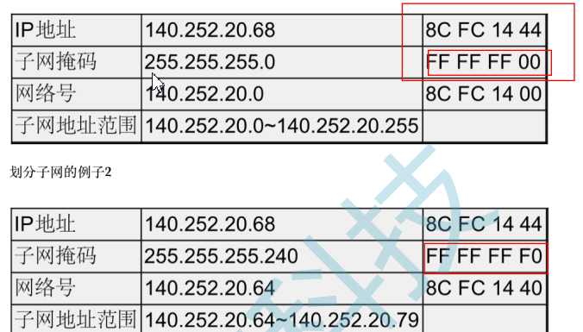

特殊IP地址：

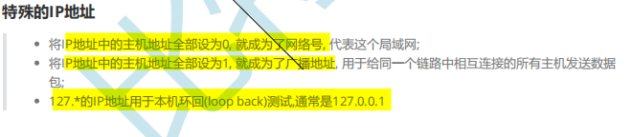

想要数据由A发给B,可以查询路由表，每台主机都有一张路由表

route print -4//查看路由表
将目标ip从下向上与网络掩码进行与运算
若结果等于网络掩码对应的ip，则表示在同一个局域网内，直接转发
若到最后都不相等，则表示下一个需要访问的是网关地址（192.168.0.1）的路由表继续进行查找

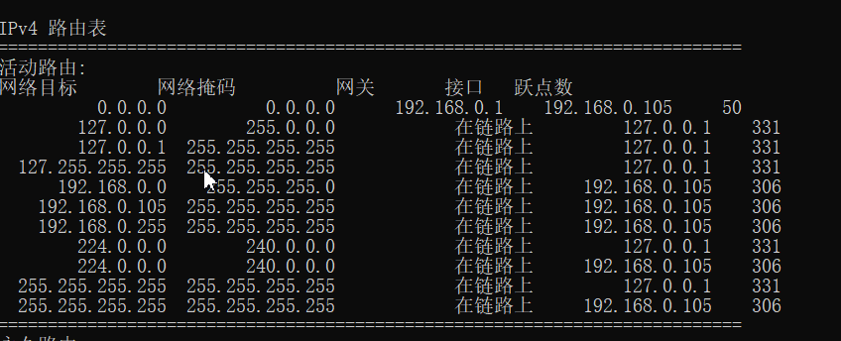

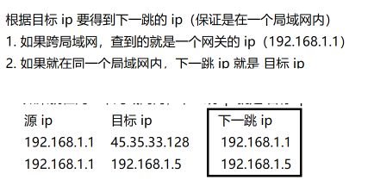

公网ip与私网ip

私网ip:IP地址只用于局域网内的通信,而不直接连到Internet上，只能在局域网内唯一标识一台主机。

注意：

wan口IP是一个公网IP,lan口是一个私网ip

同一个子网内的ip不允许重复，但是，子网之间的私网ip可以重复

为了解决ip地址不够用的三种方式：

动态分配IP地址: 只给接入网络的设备分配IP地址. 因此同一个MAC地址的设备, 每次接入互联网中, 得到的IP地址不一定是相同的，需要进行申请;

NAT技术(子网内的主机需要和外网进行通信时, 路由器将IP首部中的IP地址进行替换(替换成WAN口IP), 这样逐级替换, 最终数据包中的IP地址成为一个公网IP.

IPv6: IPv6并不是IPv4的简单升级版. 这是互不相干的两个协议, 彼此并不兼容; IPv6用16字节128位来表示一个IP地址; 但是目前IPv6还没有普及

ISP:运营商

